

**课 程 实 验 报 告**

**课程名称：Java语言程序设计**

**实验名称：医院简易挂号管理系统**

**院 系 ： 计算机科学与技术**

**专业班级 ： 物联网1601班**

**学 号 ： U201614907**

**姓 名 ： 杨钧淮**

**指导教师 ： 马光志**

**2019 年 05 月 05 日**

# 需求分析

## 题目要求

**采用桌面应用程序模式，开发一个医院挂号系统，管理包括人员、号种及其挂号费用，挂号退号等信息，完成登录、挂号、查询和统计打印功能。数据库表如下所示，建立索引的目的是加速访问，请自行确定每个索引要涉及哪些字段。**

**T_KSXX (科室信息表)**

|  |  |  |  |  |  |
| --- | --- | --- | --- | --- | --- |
| **字段名称** | **字段类型** | **主键** | **索引** | **可空** | **备注** |
| **KSBH** | **CHAR(6)** | **是** | **是** | **否** | **科室编号，数字** |
| **KSMC** | **CHAR(10)** | **否** | **否** | **否** | **科室名称** |
| **PYZS** | **CHAR(8)** | **否** | **否** | **否** | **科室名称的拼音字首** |

**T_BRXX (病人信息表)**

|  |  |  |  |  |  |
| --- | --- | --- | --- | --- | --- |
| **字段名称** | **字段类型** | **主键** | **索引** | **可空** | **备注** |
| **BRBH** | **CHAR(6)** | **是** | **是** | **否** | **病人编号，数字** |
| **BRMC** | **CHAR(10)** | **否** | **否** | **否** | **病人名称** |
| **DLKL** | **CHAR(8)** | **否** | **否** | **否** | **登录口令** |
| **YCJE** | **DECIMAL(10,2)** | **否** | **否** | **否** | **病人预存金额** |
| **DLRQ** | **DateTime** | **否** | **否** | **是** | **最后一次登录日期及时间** |

**T_KSYS (科室医生表)**

|  |  |  |  |  |  |
| --- | --- | --- | --- | --- | --- |
| **字段名称** | **字段类型** | **主键** | **索引** | **可空** | **备注** |
| **YSBH** | **CHAR(6)** | **是** | **是** | **否** | **医生编号，数字，第1索引** |
| **KSBH** | **CHAR(6)** | **否** | **是** | **否** | **所属科室编号，第2索引** |
| **YSMC** | **CHAR(10)** | **否** | **否** | **否** | **医生名称** |
| **PYZS** | **CHAR(4)** | **否** | **否** | **否** | **医生名称的拼音字首** |
| **DLKL** | **CHAR(8)** | **否** | **否** | **否** | **登录口令** |
| **SFZJ** | **BOOL** | **否** | **否** | **否** | **是否专家** |
| **DLRQ** | **DATETIME** | **否** | **否** | **是** | **最后一次登录日期及时间** |

**T_HZXX (号种信息表)**

|  |  |  |  |  |  |
| --- | --- | --- | --- | --- | --- |
| **字段名称** | **字段类型** | **主键** | **索引** | **可空** | **备注** |
| **HZBH** | **CHAR(6)** | **是** | **是** | **否** | **号种编号，数字，第1索引** |
| **HZMC** | **CHAR(12)** | **否** | **否** | **否** | **号种名称** |
| **PYZS** | **CHAR(4)** | **否** | **否** | **否** | **号种名称的拼音字首** |
| **KSBH** | **CHAR(6)** | **否** | **是** | **否** | **号种所属科室，第2索引** |
| **SFZJ** | **BOOL** | **否** | **否** | **否** | **是否专家号** |
| **GHRS** | **INT** | **否** | **否** | **否** | **每日限定的挂号人数** |
| **GHFY** | **DECIMAL(8,2)** | **否** | **否** | **否** | **挂号费** |

**T_GHXX (挂号信息表)**

|  |  |  |  |  |  |
| --- | --- | --- | --- | --- | --- |
| **字段名称** | **字段类型** | **主键** | **索引** | **可空** | **备注** |
| **GHBH** | **CHAR(6)** | **是** | **是** | **否** | **挂号的顺序编号，数字** |
| **HZBH** | **CHAR(6)** | **否** | **是** | **否** | **号种编号** |
| **YSBH** | **CHAR(6)** | **否** | **是** | **否** | **医生编号** |
| **BRBH** | **CHAR(6)** | **否** | **是** | **否** | **病人编号** |
| **GHRC** | **INT** | **否** | **是** | **否** | **该病人该号种的挂号人次** |
| **THBZ** | **BOOL** | **否** | **否** | **否** | **退号标志=true为已退号码** |
| **GHFY** | **DECIMAL(8,2)** | **否** | **否** | **否** | **病人的实际挂号费用** |
| **RQSJ** | **DATETIME** | **否** | **否** | **否** | **挂号日期时间** |

**为了减少编程工作量，T_KSXX、T_BRXX、T_KSYS、T_HZXX的信息手工录入数据库，每个表至少录入6条记录，所有类型为CHAR(6)的字段数据从“000001”开始，连续编码且中间不得空缺。为病人开发的桌面应用程序要实现的主要功能具体如下：**

**（1）病人登录：输入自己的病人编号和密码，经验证无误后登录。**

**（2）病人挂号：病人处于登录状态，选择科室、号种和医生（非专家医生不得挂专家号，专家医生可以挂普通号）；输入缴费金额，计算并显示找零金额后完成挂号。所得挂号的编号从系统竞争获得生成，挂号的顺序编号连续编码不得空缺。**

**功能（2）的界面如下所示，在光标停在“科室名称”输入栏时，可在输入栏下方弹出下拉列表框，显示所有科室的“科室编号”、“科室名称”和“拼音字首”，此时可通过鼠标点击或输入科室名称的拼音字首两种输入方式获得“科室编号”，用于插入T_GHXX表。注意，采用拼音字首输入时可同时完成下拉列表框的科室过滤，使得下拉列表框中符合条件的科室越来越少，例如，初始为“内一科”和“内二课”。其它输入栏，如“医生姓名”、“号种类别”、“号种名称”也可同时支持两种方式混合输入。**

**每种号种挂号限定当日人次，挂号人数超过规定数量不得挂号。一个数据一致的程序要保证：挂号总人数等于当日各号种的挂号人次之和，病人的账务应保证开支平衡。已退号码不得用于重新挂号，每个号重的GHRC数据应连续不间断，GHRC从1开始。若病人有预存金额则直接扣除挂号费，此时“交款金额”和“找零金额”处于灰色不可操作状态。**

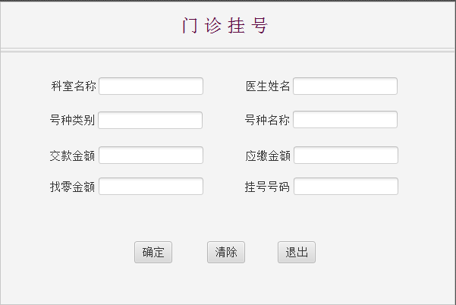

**为医生开发的桌面应用程序要实现的主要功能具体如下：**

**（1）医生登录：输入自己的医生编号和密码，经验证无误后登录。**

**（2）病人列表：医生处于登录状态，显示自己的挂号病人列表，按照挂号编号升序排列。显示结果如下表所示。**

|  |  |  |  |
| --- | --- | --- | --- |
| **挂号编号** | **病人名称** | **挂号日期时间** | **号种类别** |
| **000001** | **章紫衣** | **2018-12-30 11:52:26** | **专家号** |
| **000003** | **范冰冰** | **2018-12-30 11:53:26** | **普通号** |
| **000004** | **刘德华** | **2018-12-30 11:54:28** | **普通号** |

**（3）收入列表：医生处于登录状态，显示所有科室不同医生不同号种起止日期内的收入合计，起始日期不输入时默认为当天零时开始，截止日期至当前时间为止。时间输入和显示结果如下表所示。**

**起始时间：2018-12-30 00:00:00 截止时间：2018-12-30 12:20:00**

|  |  |  |  |  |  |
| --- | --- | --- | --- | --- | --- |
| **科室名称** | **医生编号** | **医生名称** | **号种类别** | **挂号人次** | **收入合计** |
| **感染科** | **000001** | **李时珍** | **专家号** | **24** | **48** |
| **感染科** | **000001** | **李时珍** | **普通号** | **10** | **10** |
| **内一科** | **000002** | **扁鹊** | **普通号** | **23** | **23** |
| **保健科** | **000003** | **华佗** | **专家号** | **10** | **20** |

**病人应用程序和医生应用程序可采用主窗口加菜单的方式实现。例如，医生应用程序有三个菜单项，分别为“病人列表”、“收入列表”和“退出系统”等。**

**考虑到客户端应用程序要在多台计算机上运行，而这些机器的时间各不相同，客户端程序每次在启动时需要同数据库服务器校准时间，可以建立一个时间服务程序或者直接取数据库时间校准。建议大家使用MS SQL数据库开发。**

**挂号时锁定票号可能导致死锁，为了防止死锁或系统响应变慢，建议大家不要锁死数据库表或者字段。程序编写完成后，同时启动两个挂号程序进行单步调试，以便测试两个病人是否会抢到同一个号、或者有号码不连续或丢号的现象。**

**系统考核目标：（1）挂号后数据库数据包括挂号时间不会出现不一致或时序颠倒现象，以及挂号人次超过该号种当日限定数量的问题；（2）挂号号码和挂号人次不会出现不连续或丢号问题；（3）病人的开支应平衡，并应和医院的收入平衡；（4）系统界面友好、操作简洁，能支持全键盘操作、全鼠标操作或者混合操作；（5）能支持下拉列表框过滤输入；（6）系统响应迅速，不会出现死锁；（7）统计报表应尽可能不采用多重或者多个循环实现； （8）若采用时间服务器程序校准时间，最好能采用心跳检测机制，显示客户端的上线和下线情况。**

**思考题：当病人晚上11:59:59秒取得某号种的挂号价格10元，当他确定保存时价格在第2天00:00:00已被调整为20元，在编程时如何保证挂号费用与当天价格相符？**

## 需求分析

本次实验需要设计一个功能较为完善的大型系统。所以需要考虑一下几个方面：

1. 根据要求，需要在数据库中建立科室信息、医生信息、病人信息、号种信息、挂号信息等五个表，来储存相应的信息，挂号后均要在数据库中增加、修改相关表项信息。。
2. 需要一个统一的登录界面，并能通过登录界面区分医生和病人，弹出不同的操作界面。
3. 病人挂号界面需要有题目要求的挂号功能，包括人机交互性好的过滤功能，通过输入弹出各个字段。可以用科室信息的拼音字首检索或是用部分文字查找，快速选中目标科室，其他信息的选择也与之类似。可以对余额进行操作，使用余额付款，将找零保存到余额。
4. 医生登录后的医生界面可以显示当天的挂号信息，当天的整个医院的收入信息。可以通过日期选择来过滤需要查看的日期。默认时显示当天的信息。

# 系统设计

## 概要设计

该程序是一个C/S架构的程序，即需要有客户端程序和服务器程序。而我们的程序较为简单，所以只需要实现客户端部分的程序，服务器的功能交由数据库服务器来完成。程序部分用于负责相应用户的输入，与数据库沟通、处理数据并返回处理的结果。而数据库部分用于存储数据并同时服务多个客户端，而程序部分则负责相应用户的输入，与数据库沟通、处理数据并返回处理的结果。

程序主要分为四个模块：登录界面模块、医生操作模块，病人操作模块以及数据库操作模块。如下图所示：

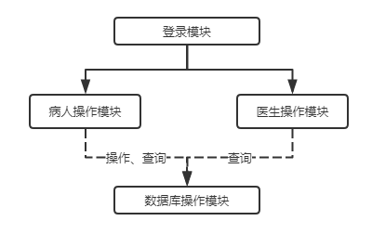

图 1 模块图

其中，登录界面用于负责检查用户的登录信息是否正确，并负责唤醒医生操作界面或病人操作界面，而医生操作界面或病人操作界面则调用数据库模块与数据库进行沟通，处理数据并返回结果。

程序使用JavaFX实现图形界面。JavaFX有类似于Qt图形库的信号-槽函数机制，可以通过scene builder界面中action来填写触发函数名。

程序的流程如下，首先进入登录界面并等待用户输入登录信息，然后通过输入的信息查询数据库判断登录信息是否匹配，如果匹配则登录成功，否则弹窗提示错误并等待用户重新输入登录信息。

登录成功后通过判断用户选择的是医生登录按钮还是病人登录按钮来判断加载医生登录界面还是病人登录界面。此后进入JavaFX的图形界面引擎控制的事件循环。当有如用户输入、点击等事件到来时处理事件、显示返回结果并继续等待下一个事件。用户可以通过注销按钮来回到上一个界面，以此来增加界面的可操作性，符合用户使用的原则。

程序使用JavaFX 的一个美化库JFoenix来提高界面的美观性。

## 详细设计

* + 1. 主方法类

主方法类用于给程序提供入口，加载界面。JavaFX程序开始时通过start方法加载界面的。首先通过数据库查询连接器连接数据库，获得一个实例。如果数据库连接失败，应该弹出一个错误提示框来提示数据库连接失败，提高人机交互性。

在加载界面的方法中，用FXMLLoader类加载fxml文件，用返回值创建Scene对象。我们首先应该创建的是登录界面，等到登录成功后，再创建新的医生和病人的界面。

* + 1. 数据库查询

数据库的连接和查询及修改是本程序后台交互的核心，是整个程序的基础。它位于层次结构的最底层并被医生操作模块或病人操作模块所调用。

这个模块应该在程序运行前就被正确初始化，如数据库的连接应该正确连接。若该模块没有被正确初始化，程序是无法运行的，所以如数据库连接器不能正确被初始化，则程序将拒绝运行并退出。

考虑到由于一个程序仅供给一个用户使用，为了简便起见，所以每个程序中仅维持一个连接实例。可以通过getInstance方法来产生新的实例或者调用当前已有的实例使用。

该模块通过connectDataBase方法来连接数据库并维持连接。

1. getWholeTable(table)

作用：

获得表table中的全部内容

SQL语句：

SELECT *FROM <table>

1. getPatientPassword(number)

作用：

获得编号为number的病人的密码

SQL语句：

SELECT password FROM patient WHERE pid=<number>

1. getPatientInfo(number)

作用：

获得编号为number的病人的全部信息

SQL语句：

SELECT * FROM doctor WHERE docid=<number>

1. getDoctorInfo(number)

作用：

获得编号为number的医生的全部信息

SQL语句：

SELECT * FROM doctor WHERE docid=<number>

1. getRegisterForDoctor(number, start, end)

作用：

获得起止时间分别为start和end的有关医生编号number的全部挂号信息

SQL语句：

SELECT reg.reg_id,pat.name, reg.reg_datetime,cat.speciallist FROM ( SELECT reg_id,pid,reg_datetime,catid    FROM register   WHERE docid=<number> AND reg_datetime>=<start> AND reg_datetime<=<end>) as reg inner join ( SELECT pid,name FROM patient) as pat on reg.pid=pat.pid inner join (    SELECT reg_id, specialist   FROM register_category) as cat on reg.catid=cat.catid

1. getIncomeInfo(start, end)

作用：

获得起止时间分别为start和end的所有医生的收入信息

SQL语句：

SELECT dep.name as depname, reg.docid, doc.name as docname, cat.specialist, reg.current_reg_fount, SUM(reg.fee) as sum FROM ( SELECT * FROM register WHERE reg_datetime>= <start> AND reg_datetime<= <end> ) as reg inner join (    SELECT docid,name,depid FROM doctor) as doc on reg.docid=doc.docid inner join(  SELECT depid,name   FROM department) as dep on doc.depid=dep.depid inner join(  SELECT reg_id,specialist    FROM register_category) as cat on reg.catid=cat.catid GROUP BY reg.docid, cat.specialist

1. updatePatientLoginTime(number, time)

作用：

更新编号为number病人的最近登录时间为time

SQL语句：

UPDATE patient SET last_login_datetime=<time> WHERE pid=<number>

1. updateDoctorLoginTime(number, time)

作用：

更新编号为number医生的最近登录时间为time

SQL语句：

UPDATE doctor SET last_login_datetime=<time> WHERE docid=<number>

1. tryRegister

根据所给参数尝试挂号。这个函数是为了将上层的部分逻辑转移到下层以降低系统耦合度而产生的。由于这一方法需要分为多步执行，并且需要考虑并发安全性，因此需要启动一个transaction，在图中流程中任意一个地方发生错误则直接报错并回滚，回滚后不会对数据库造成任何影响。由于需要挂号编号是单调递增且连续的，因此transaction的隔离级别设置为repeatable read（可重复读）。执行挂号的sql语句前执行的判断为当前挂号数是否超过最大挂号数，而执行之后的判断为两次对于是否更新余额的判断：一次是判断是否需要从余额扣款，一次判断是否将找零存入余额。在所有语句得以正确执行后提交transaction以持久化更改。

由于tryRegister返回的是成功挂号时的号码，占用了错误信息的返回渠道，因此为这一方法定义了一个异常RegisterException类来返回错误信息，其中包含错误代码可以指示出错的原因。

其流程图如下：

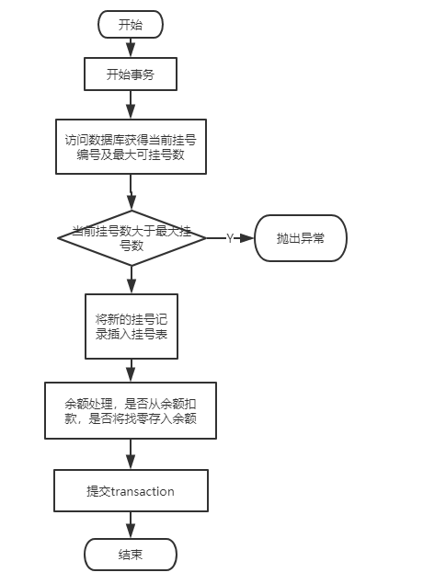

图 2 tryRegister方法流程图

* + 1. 登录界面

登录界面的设计较为简单，其功能为检测用户输入的登录信息是否与数据库中的登录信息相同。当用户输入登录错误时弹出提示窗口。

1. 控件和布局

包含两个单选按钮用于选择医生或病人登录，以及一个用户名框，一个密码框和一个登录按钮。布局使用GridPane布局。其控件均使用JFoenix控件。布局设计如下：

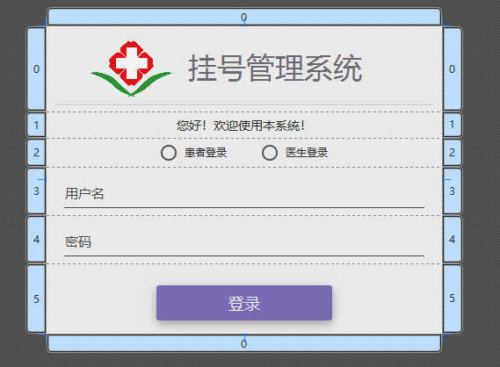

图 3 布局设计

1. 方法实现

图形化界面一般采用事件驱动，因此在按下按钮时进行对于用户输入的处理。在按下登录按钮时，首先应该判断单选按钮选择的是医生还是病人，其次判断用户名和密码是否为空。由于设计不允许出现空的用户名和密码，因此提前进行这一步判断有助于减少用户的等待时间以及无效的数据库访问，如果不为空则通过事先建立好的连接在数据库中查询，并通过查询结果进行比对：如果不存在此用户（查询结果为空）或密码比对错误，则做出相应的提示并禁止用户登录，如果用户名和密码均正确则加载对应的登录界面。

流程如下图：

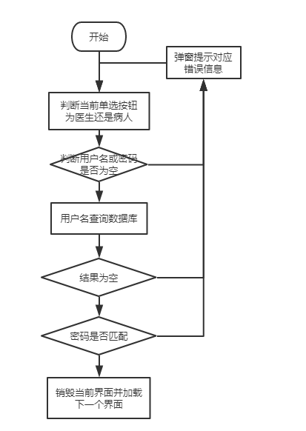

图 4 登录流程

* + 1. 病人界面

病人操作界面的设计是整个程序中最为复杂的部分，其大部分代码均为界面更改代码。

1. 控件和布局

界面使用GridPane布局。界面包含5个输入/下拉框以及2个复选框。其中5个输入框分别用于选择科室名称、医生姓名、号种类别、号种名称以及交款金额。两个复选框用于选择是否使用余额付款以及是否将找零存入余额。此外，界面上还包含需要显示的信息，包括应缴金额、找零金额以及挂号号码、还包含挂号按钮和退出按钮用于开始执行挂号逻辑以及退出当前界面。界面均使用开源界面库JFoenix中的控件实现。

界面布局如下图：

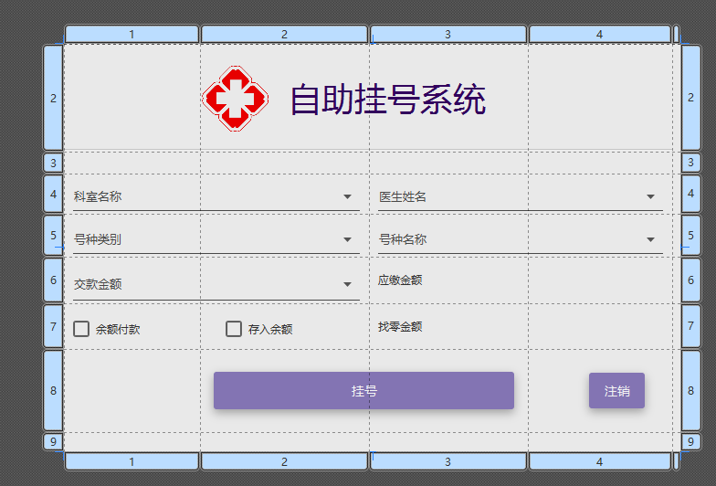

图 5界面布局

1. 方法实现

由于程序需要良好的用户体验，下拉框需要同时支持鼠标输入以及键盘输入，而当一个下拉框选择了一项内容后，其余的下拉框也应该更新其可选内容以匹配当前内容，这就涉及到过滤策略的问题：如何进行过滤以及在何时进行过滤。

经过一番考虑与实践后决定采用如下的过滤策略：为每一个下拉框定义一个原始列表与一个当前列表，原始列表用于存放此下拉框在没有其它限制的情况下所有的可选值，而当前列表用于存放经过过滤后下拉框的候选值。再为每一个下拉框定义2种操作：更改与提交。鼠标在候选值上滑动、键盘正在进行输入的时候下拉框为更改状态，而鼠标点击后、键盘换行键按下后下拉框显示当前列表中的某一个值的状态为提交状态。

于是过滤策略为：进行更改操作时仅过滤当前列表并将过滤后的内容加入下拉框的候选值中，而提交操作后对于所有的当前列表重新从原始列表进行按序更新，扩展到一般情况，假设共有N个列表，在提交任意一个下拉框m后对于当前列表1~m-1, m+1~N依次进行更新，而对于列表k的更新过程为：依次使用1 ~ k-1、k+1 ~ N的下拉框的已选择值以及此下拉框选择的内容类型对于第k个列表的语义限制对第k个列表进行更新。这一操作看似是具有时间复杂度的，而实际上进行了一定的优化后可以仅仅在O(M)的时间内完成，其中M为平均原始列表长度。

对每一输入框再添加一监听函数，监听输入框的输入改变，每次改变时都要重新显示下拉列表。对输入框中的值，先用正则表达式判断其是否符合拼音字首的文法，若符合，则根据该拼音字首在数据库中检索符合条件的项，将结果添加到ObservableList表中，刷新下拉列表。

这样设计的好处在于：能够在较短的时间内对于所有的列表进行动态的过滤而不会带来自定义的更新规则或带优先级的更新规则所带来的混乱，当用户选择下拉框m时m自动成为最高优先级（这也是合理的，因为用户当前的焦点在m处），并结合之前已选的内容对于所有下拉框进行过滤，在删除复选框内容时也不会造成其它更新策略可能带来的列表内容丢失。

在挂号按钮按下后首先进行挂号前检查：判断必要的下拉框是否已经有选择的值以及余额是否充足，然后调用数据库连接器中的tryRegister函数尝试挂号，并根据返回的结果显示相应的挂号号码或者错误信息。

* + 1. 医生界面

1. 控件和布局

布局使用GridPane实现。包含一个挂号列表、一个收入列表，均可以按照任意一栏进行排序，包含2个日期选择器，用于过滤起止日期。并有2个单选按钮能够快捷的选定今天或全部时间。

界面布局如下：

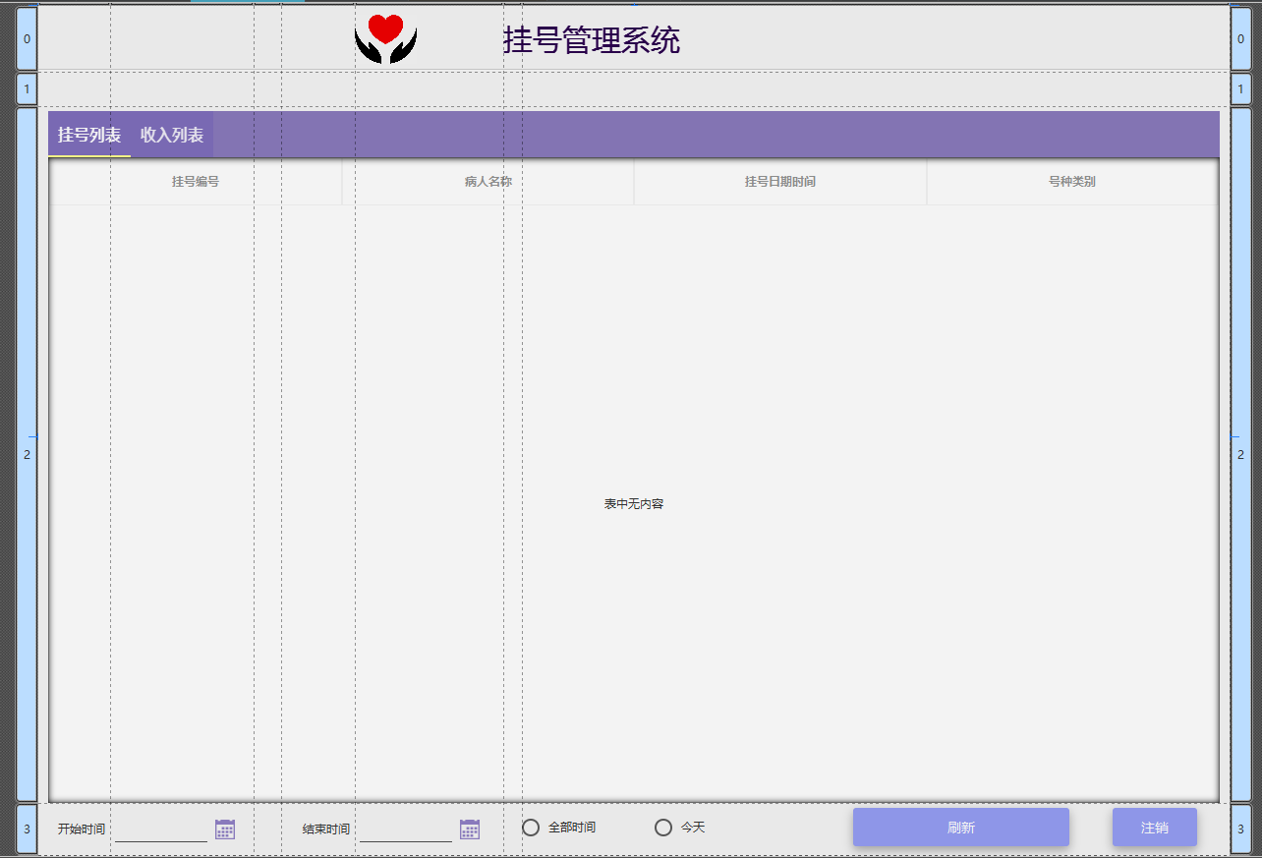

图 6 医生界面布局

1. 方法实现

医生操作界面则较为简单，其以查询、统计功能为主，并且统计功能可以集成在sql语句中完成，因此代码逻辑简短。值得注意的是需要使用TreeTableColumn来存储各列的值， 并使用DateTimeFormatter对于时间格式进行转换，否则列表可能不能正常更新，时间也不能正常被数据库连接器读取。

当登录后，默认选择显示今天挂号的时间的挂号列表和收入列表。通过顶部状态栏可以显示当前登录的医生和上次登录的时间。两个单选框中的任意一个被按下另一个都会取消选择，并且日期选择器会被禁用。当按下按钮时界面就会自动刷新，变成相应显示的日期和时间。当日期选择器选择时，在选择结束日期时，选择完成后就会立即更改，得到所选日期内的挂号列表和医院收入列表。

# 软件开发

由于软件需要，使用两台电脑进行测试。

**开发环境和测试环境1：**

Windows 10 家庭版 64位 1803

java version "1.8.0_201"

Java(TM) SE Runtime Environment (build 1.8.0_201-b09)

Java HotSpot(TM) 64-Bit Server VM (build 25.201-b09, mixed mode)

使用IntelliJ IDEA 2019.1 x64开发。

**本次实验连接云端服务器中的数据库来开发。**

服务器系统版本：CentOS Linux release 7.4.1708 (Core)

数据库：mysql Ver 14.14 Distrib 5.5.57, for Linux (x86_64) using readline 5.1

**测试环境2：**

Windows 10 家庭版 64位 1803

Java(TM) SE Runtime Environment (build 1.8.0_201-b09)

# 软件测试

软件测试在Windows下完成。由于是连接远程数据库，所以本地不需要配置数据库，在 电脑上都可以运行该软件。

1. 登录测试

首先断开网络，或者数据库连接配置不正确时启动程序，程序会弹出对话框报错退出。因为数据库连接是程序固定的，在程序开始需要完成的操作，用户不能改变，所以程序只能退出。如下图：

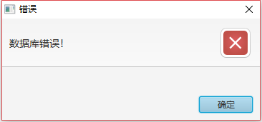

图 7 数据库错误

当数据库连接正常时，程序界面如下：

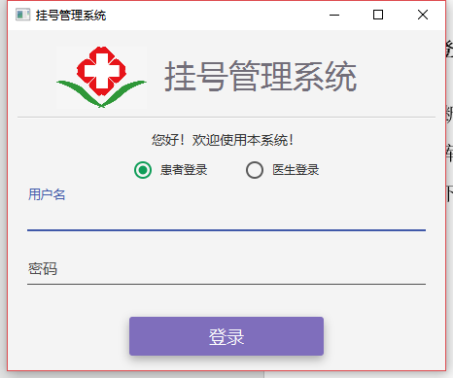

图 8 正常情况

当我们不输入用户名或密码时，可弹出弹框提示用户。且登录按钮会变化为登录中。

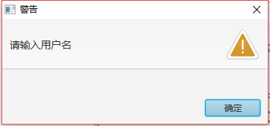

图 9 不输入用户名

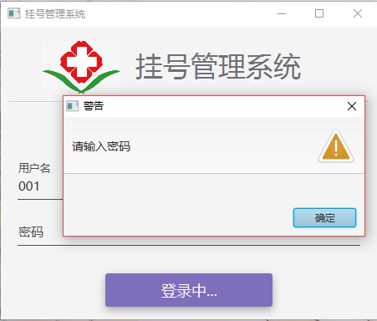

图 10 不输入密码

若用户名不存在和密码输入错误也会有相应的提示。

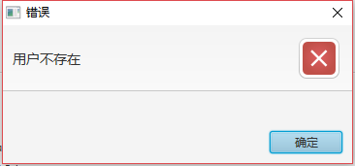

图 11 用户不存在

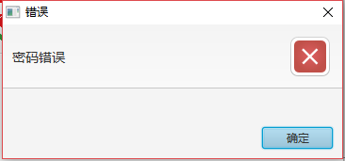

图 12 密码错误

下面首先测试病人挂号的界面。

1. 病人挂号测试

在使用用户名004，密码004004点击病人登录后，登录后的界面如下所示：

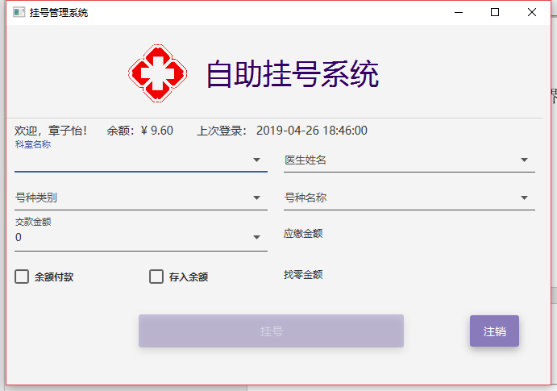

图 13 病人挂号界面

可以看到欢迎栏中可以显示上次登录的时间。其中所有的可交互控件均可同时使用鼠标和键盘进行操作。鼠标可以手动选择需要挂号的医生或者是科室号种类别。任何一个框选择都会改变其他框的候选列表。

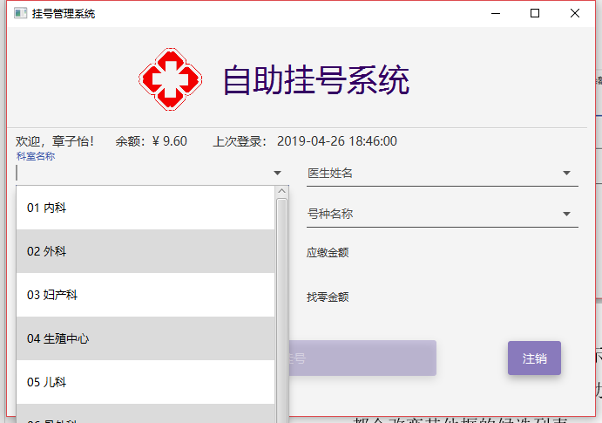

图 14 所有科室

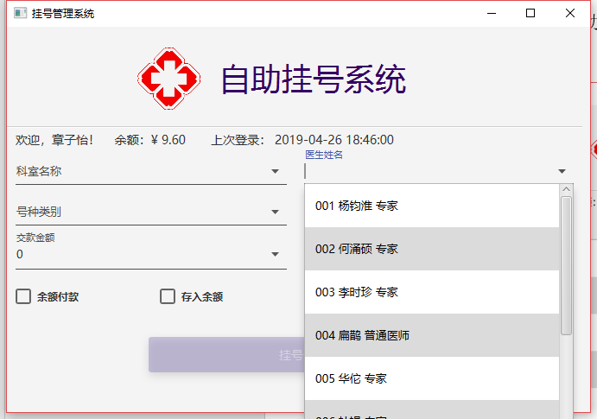

图 15 所有医生

若键入任何一个列表的任何一个字或者拼音首字母，其他列表都可以正确匹配。

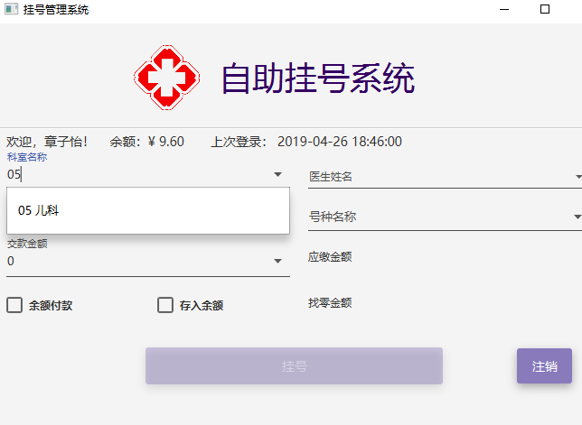

图 16 匹配编号

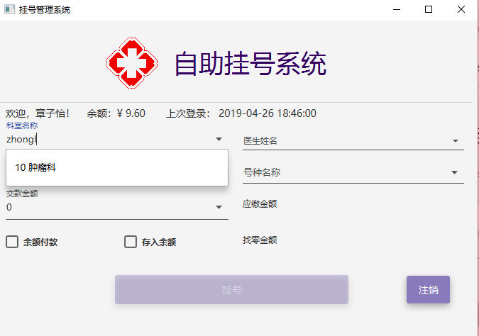

图 17 匹配拼音

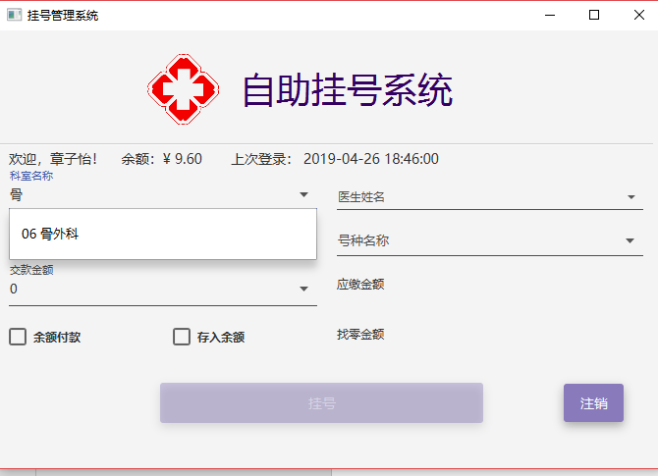

图 18 匹配字符

当选中一栏后，其他栏的结果也会相应的被显示，其他栏的匹配也与上述类似。

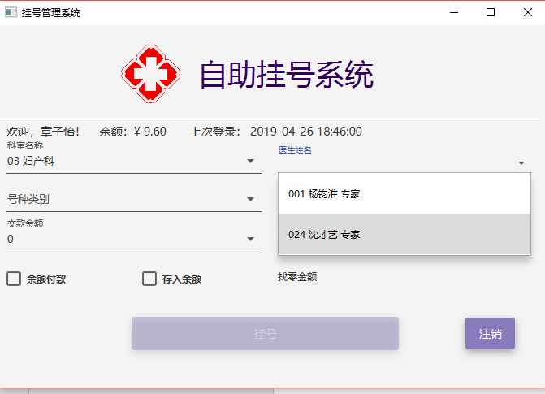

图 19 其他栏改变

当号种类别以及号种名称被选择时，应缴金额以及找零金额会自动显示，并且找零金额会随着付款方式以及交款金额的变化而变化。当未满足挂号条件时，挂号按钮为未激活状态。

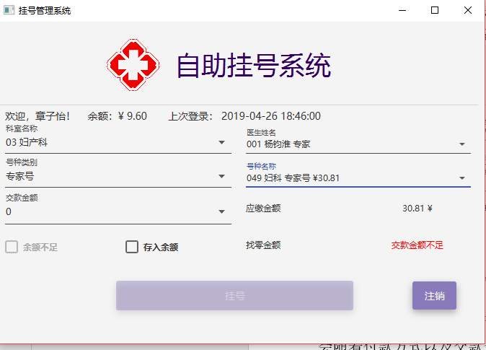

图 20 余额不足

交款金额可以下拉框手动选择纸币面值大小。

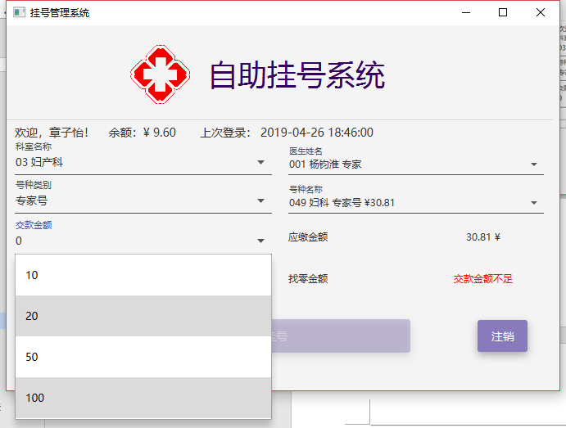

图 21 选择交款金额

当交款金额不足时也会有相应的提示。

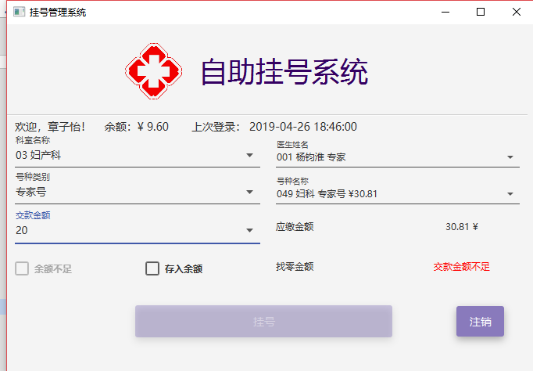

图 22 交款金额不足

当交款金额充足时，就会自动计算找零金额。并且可以选择存入余额，下次挂号使用。

就可以点击挂号按钮，如果挂号成功 ，则会显示挂号成功信息和当前号码信息，在最下面的状态栏。同时余额也会随之更新

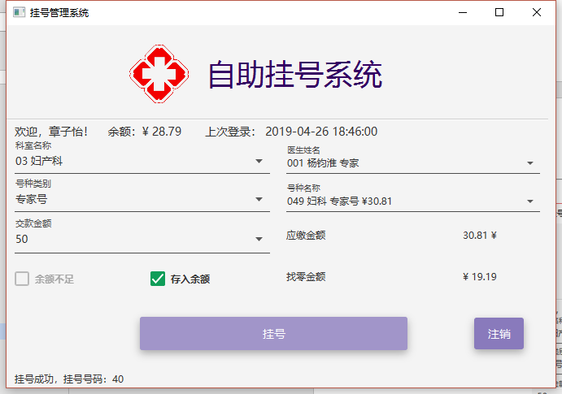

图 23 挂号成功

为了测试程序的并发安全性，使用两台电脑同时点击挂号按钮进行挂号

可以看到，有一方可以成功挂号，但有可能造成某一个客户端不能挂号成功而发生数据库回滚。在这种情况下用户需要重新挂号。

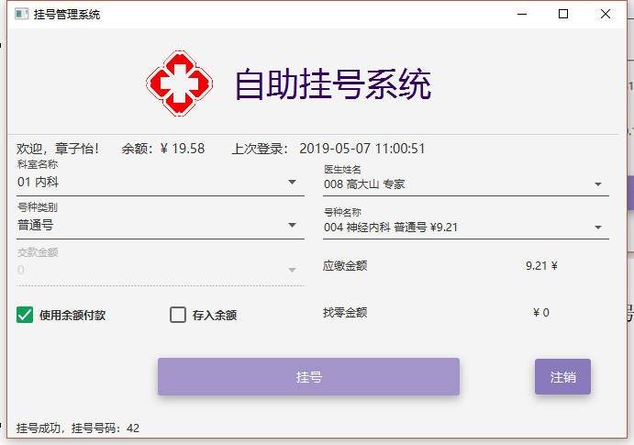

图 24 成功挂号

另一台电脑挂号时冲突，导致数据库回滚。

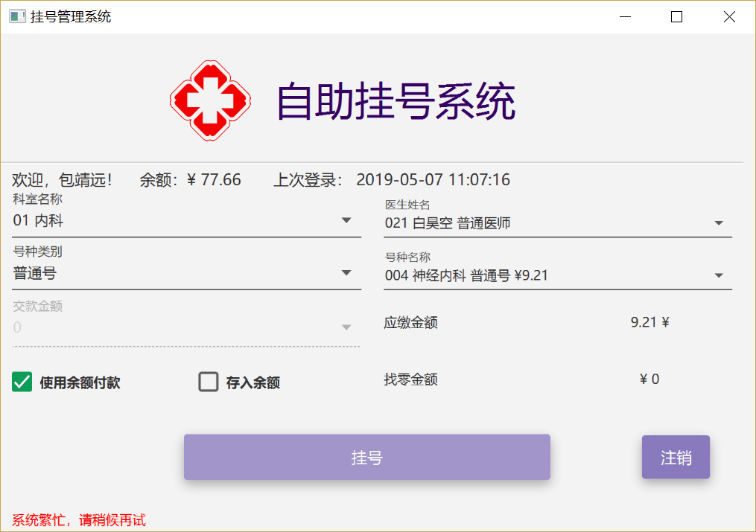

图 25 数据库回滚，挂号失败

此时重新挂号，就能正确生成挂号号码。

当挂号数量达到限额时也会提示挂号失败，在访问数据库的时候会抛出异常并禁止用户进行进一步的挂号操作。下面使用另一台电脑对一个号多次挂号后，本电脑再次测试时挂号失败。

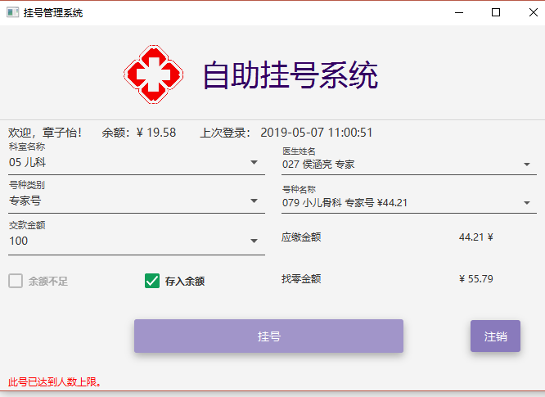

图 26 人数上限

下面测试医生操作界面

1. 医生界面测试

使用账号001密码001001登录医生界面，登录后如下所示，默认显示今天挂号列表。

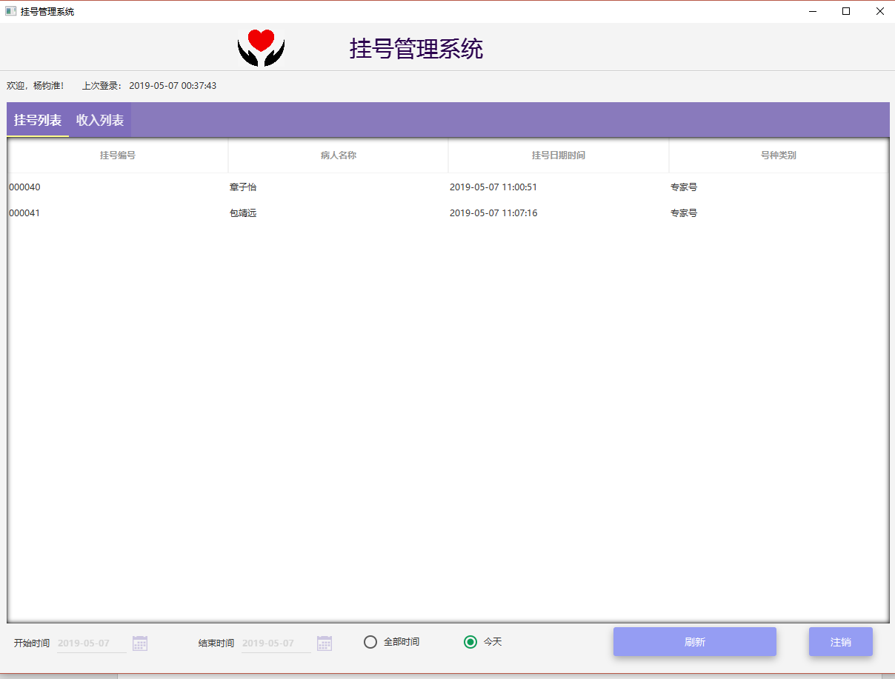

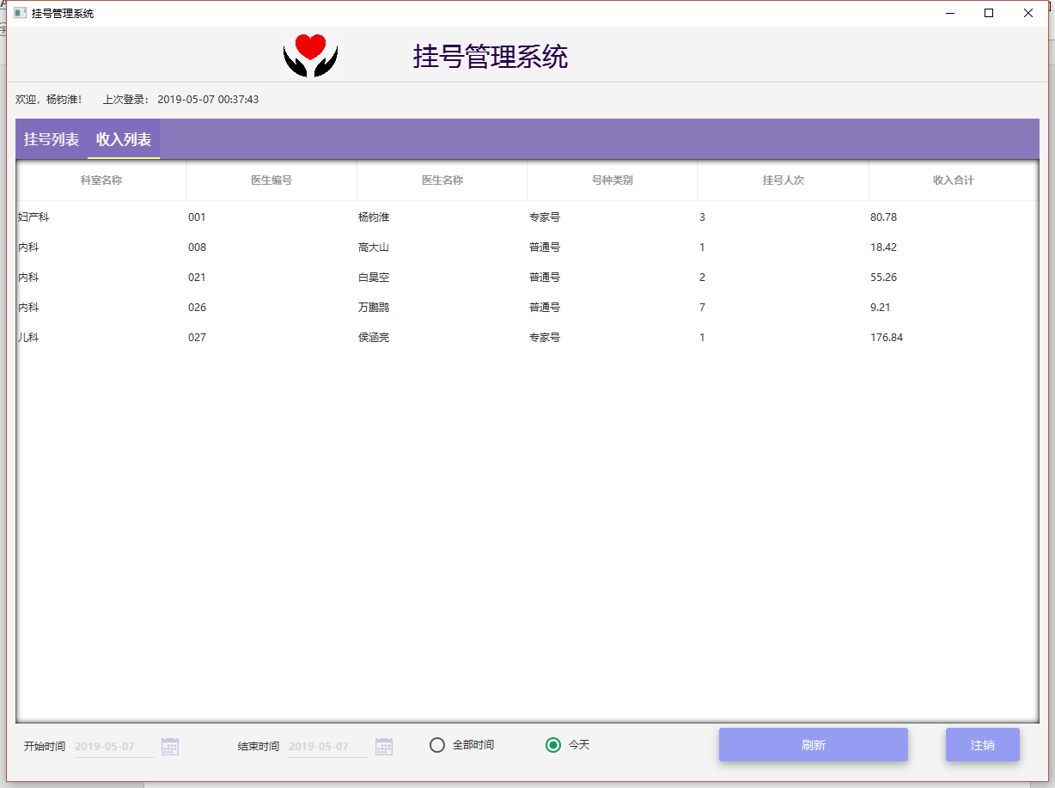

图 27 医生界面

点击收入列表，就可以查看今日整个医院的收入。





图 28 今日医院收入

点击全部时间单选按钮，就能自动显示全部时间的挂号列表和收入。

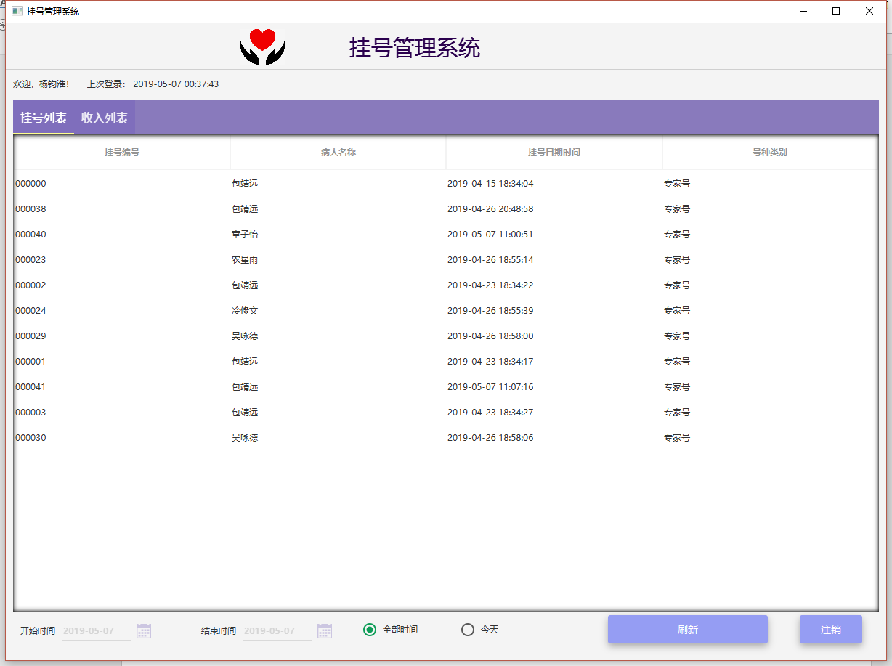

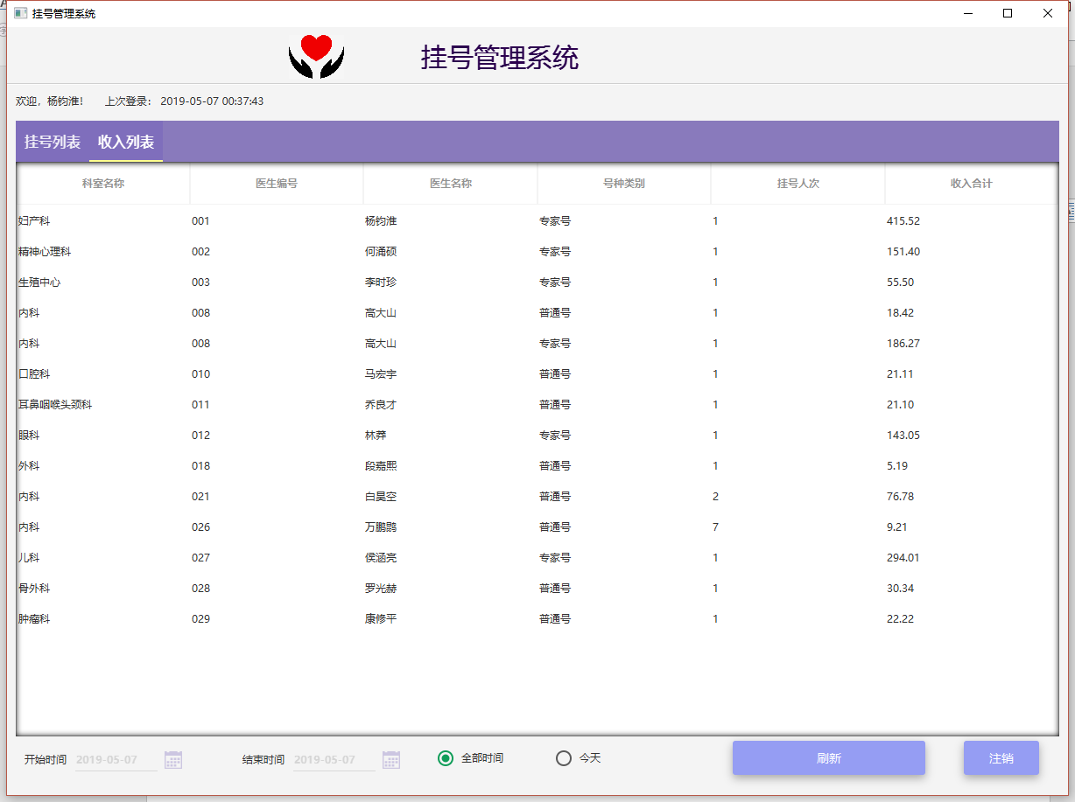

图 29 全部时间的挂号和收入列表

还可以选择时间过滤需要查看的时间。首先将选择按钮取消，日期选择器就可以使用。



如选择4月23号到4月25号的日期。当点击结束时间后，就可以点击刷新按钮来刷新界面。

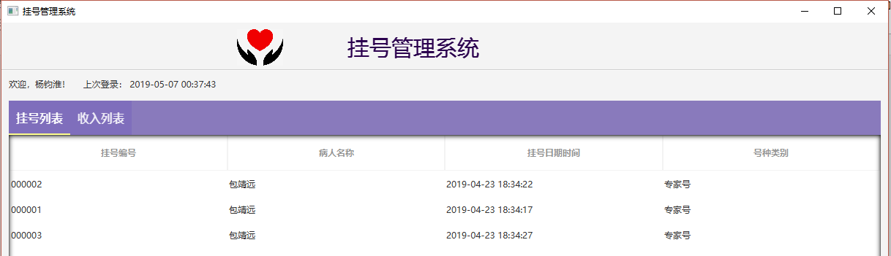



图 30 日期选择

使用另一台电脑对登录的医生进行挂号，点击今天后就能看到刚才新挂的号。

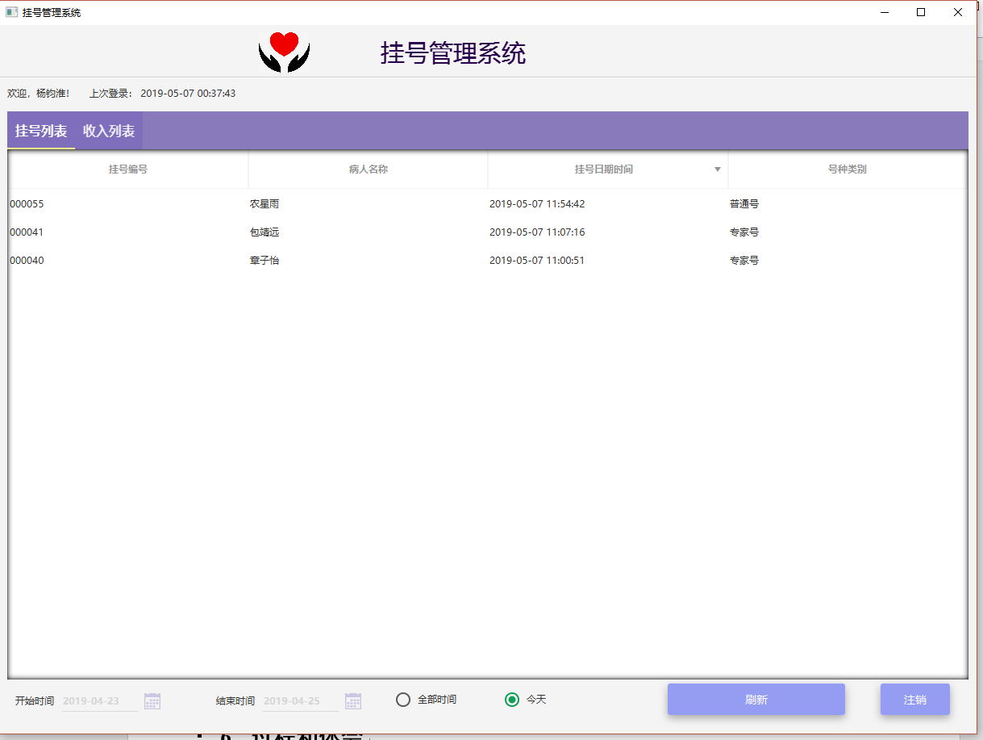

图 31 新挂号

# 特点与不足

## 技术特点

## 不足和改进的建议

# 过程和体会

## 遇到的主要问题和解决方法

## 课程设计的体会

# 源码和说明

## 文件清单及其功能说明

## 用户使用说明书

## 源代码